图的着色

背景概述

- 图论的历史及应用

图论是数学的一个分支。它以图为研究对象。图论中的图是由若干给定的点及连接两点的线所构成的图形，这种图形通常用来描述某些事物之间的某种特定关系，用点代表事物，用连接两点的线表示相应两个事物间具有某种关系。
图论本身是应用数学的一部分，因此，历史上图论曾经被好多位数学家各自独立地建里起来。关于图论的文字记载最早出现在欧拉1736年的论著中，他所考虑的原始问题有很强的实际背景。后来，德国自然科学家基希霍夫对于电网络的研究导致他发现了图论的基本概念和定理；英国数学家凯莱为了计数有机化学中的同分异构而考虑到树；英国数学家哈密顿提出了一个与图论有关的难题；不久又出现了著名的四色猜想，这些工作都促进了图论的产生和发展。在20世纪内，图论中又有大量的新发现，并被应用到许多领域。
图论起源于著名的柯尼斯堡七桥问题。18世纪，在柯尼斯堡的普莱格尔河上有七座桥将河中的岛及岛与河岸连接起来，如图1所示，A,B,C,D表示陆地：
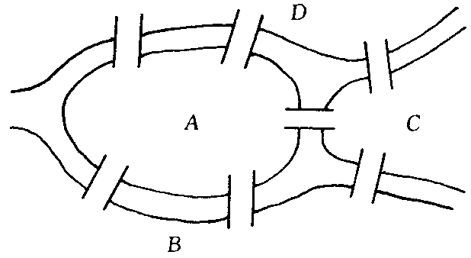
图1
问题是要从这四块陆地中任何一块开始，通过每一座桥正好一次，再回到起点。然而无数次的尝试都没有成功。欧拉在1736年解决了这个问题，他用抽象分析法将这个问题化为第一个图论问题，即把每一块陆地用一个点来代替，将每一座桥用连接相应的两个点的一条线来代替，从而相当于得到一个“图”（如图2），欧拉证明了这个问题没有解，并且推广了这个问题，给出了对于一个给定的图可以按某种方式走遍（即一笔画）的判定法则。这项工作使欧拉成为图论（及拓扑学）的创始人。
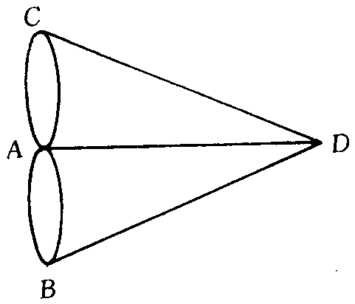
图2
1847年，德国学者基希霍夫在研究物理问题时建立了树的理论。他用一类线性方程组来描述一个电网络的每一条支路中和环绕每一个回路的电流。他像数学家一样抽象地思考问题：用一个只由点和线组成的相应的组合结构来代替原来的电网络，而并不指明每条线所代表的电器元件的种类。事实上，他把每个电网络用一个基本图来代替。为了解相应的方程组，他用一种结构方法指出，只要考虑一个图的任何一个“生成树”所决定的那些独立圈就够了。他的方法现已成为图论中的标准方法。图3表示一个电网络N及基希霍夫为它设计的基本图G和一个生成树T。
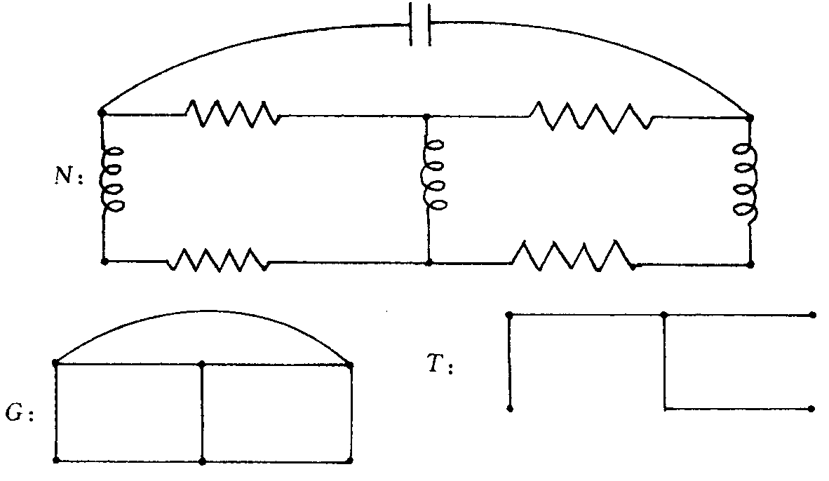
图3
1857年，英国数学家凯莱从事计数有给定的碳原子数n的饱和碳氢化合物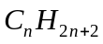的同分异构物（如图4所示），独立地提出了树的概念。凯莱把这个问题抽象地叙述为：求有P个点的树的数目，其中每个点的度等于1或4，树上的点对应一个氢原子或一个碳原子。凯莱的工作是图的计数理论的起源。法国数学家若尔当在1869年作为一个纯数学对象独立地发现了树，他并不知道树与现代的化学学说有关。
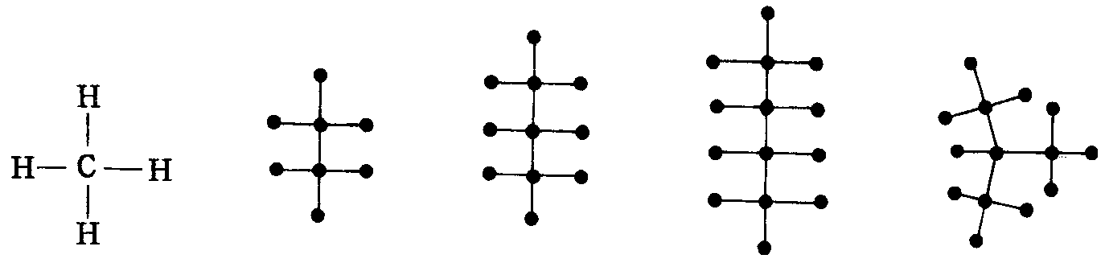
图4 最小的饱和碳氢化合物
1859年，英国数学家哈密顿发明了一种游戏：用一个规则的实心十二面体，它的20个顶点标出世界著名的20个城市，要求游戏者找一条沿着各边通过每个顶点刚好一次的闭回路，即“绕行世界”一周，如图5所示。用图论的语言来说，游戏的目的是在十二面体的图中找出一个生成圈。这个问题后来就叫做哈密顿问题。由于运筹学、计算机科学和编码理论中的很多问题都可以化为哈密顿问题，从而引起广泛的注意和研究。
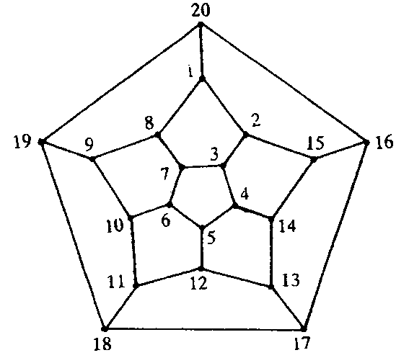
图5 “绕行世界”
在图论的历史中，还有一个最著名的问题——四色猜想。这个猜想说，在一个平面或球面上的任何地图能够只用四种颜色来着色，使得没有两个相邻的国家有相同的颜色。每个国家必须由一个单连通域构成，而两个国家相邻是指它们有一段公共的边界，而不仅仅只有一个公共点。四色猜想有一段有趣的历史（见四色问题）。每个地图可以导出一个图，其中国家都是点，当相应的两个国家相邻时这两个点用一条线来连接。所以四色猜想是图论中的一个问题。它对图的着色理论、平面图理论、代数拓扑图论等分支的发展起到推动作用。20世纪以来，图论不断地发展和完善，并获得广泛的应用。1936年，德国社会心理学家莱温把图论应用于心理学研究。他提出，一个人的“生活空间”可以用一张平面地图来代表，其中各个区域代表一个人的各种活动。他所处理的实际上是图，其观点影响了当时的一批心理学家。他们提出了图的一种心理学解释，其中点代表人，而线代表人与人之间的关系，括爱、恨、交往与支配等。他们对图论有一些独到的发现。1960年，荷兰—美国物理学家乌伦贝克用图论来研究统计力学，他以点来代表分子，两个点间的连线表示分子间的相互作用。在杨振宁和李政道的工作中也有类似的解释，他们以点表示欧氏空间中的小立方体，每一个立方体可能被一个分子占有或不被分子占有，两个点的连线则表示两个空间都被占有。图论还被应用于概率论中的马尔可夫链的研究。例如，南斯拉夫—美国数学家弗勒引进了有向图：点代表事件，有向线表示两个事件直接相继有正的概率；有向图的一种类似的表示法还出现在数值分析的矩阵求逆和特征值计算之中，美国数学家瓦尔加在1962年建立的一种对方阵构造有向图的方法与处理马尔可夫链的方法相类似。在线性规划和运筹学的各领域中，也利用图论的方法来研究网络上流的形式，1962年以来已有许多工作。在纯粹数学中，图论被用来研究拓扑学中的单纯复形，美国数学家维布伦在20世纪20-30年代就做出了先驱性的贡献。他把一个图定义为维数等于1或0的一个复形，1维单形是一条线，只由点组成的复形是0维的。除了这些特殊情形外，每一个图都是一个1维复形。正因为这个原因，在1936年出现的第一本图论的书（柯尼希著）的副标题是“线复形的组合拓扑学”。
图论的广泛应用，促进了它自身的发展。20世纪40-60年代，拟阵理论、超图理论、极图理论，以及代数图论、拓扑图论等都有很大的发展。

- 主要学术人物及学术成果
Euler出生于瑞士的巴塞尔，他从当牧师的父亲那儿学到了一些数学的基本知识后，来到Basel大学，师从于当时著名的微积分大师之一的约翰﹒伯努利。进一步学习至20岁时，在彼得堡，被沙皇彼得大帝创建的科学院吸收为会员。在前俄国工作14年后的1741年，普鲁士国王腓特烈大帝说服他到柏林领导普鲁士科学院。
Euler质朴无华的品性与普鲁士科学院不适应。1735年他一只眼失明，1766年另一只眼失明。俄国人对他表示的敬重、热情，也许还有他们提出的帮助他克服失明所带来的不便的意愿，最终使他返回彼得堡，并在那里渡过了他生命的最后17年。
失明对一个数学家来说似乎是一个灭顶之灾，但像贝多芬失聪一样，失明丝毫没有减少Euler的工作。借助于惊人的记忆力，他向秘书口述了许多篇数学论文，这些论文影响了几乎每一个数学领域。在有生之年，他一共出版和发表了530本书和论文，在他死后，圣彼得堡科学院“文献汇编”继续发表他留下的手稿长达47年。
欧拉是18世纪数学界最杰出的人物之一，他不但为数学界作出贡献，更把数学推至几乎整个物理的领域。此外，他 是数学史上最多产的数学家，写了大量的力学、分析学、几何学、变分法的课本，《无穷小分析引论》（1748），《微分学原理》（1755），以及《积分学原理》（1768-1770） 都成为数学中的经典著作。
在图论中，许多专业术语是以欧拉的名字命名的，如“欧拉道路”，“欧拉圈”等。

- 图的着色的应用
实际应用
许多由图论描述的现实问题都需要把结点集或边集划分为一些不相交的子集，使同一子集中的所有元素互不相邻。
这类问题中比较常见的有：
- 安排化学品的存储以避免互相反应。例如一名设计师为实验室设计化学药品存储仓库，希望建造尽量少的存储间。已知某些药品之间会起反应，不能存储在一起。作为简化，我们用字母a到n代表14种化学品；两种化学品之间的边代表它们可能起化学反应。求所需最少存储间，并指出每种药品放入哪个存储间。虽然这样给人感觉很复杂，似乎色数会有爆炸性增长， 但实际上很容易就可以验证其色数等于3，而且是可唯一三着色的。在将其中的一个K3用3种不同颜色着色之后，我们可以继续移动到与该K3相邻的结点为，如果这个结点的颜色已经唯一确定，我们就能继续处理直到完成整个过程。其惟一三着色图使用了粉红（p）、褐色（t）和白色(w）。所以可以得知， 总共需要三间存储间，化学品将按如下方案存储:在粉红存储间中，我们存储 f、h、j、k和l；在褐色存储间中， 我们放置b、d、e、m和n； 在白色存储间中安排 a、c、g和i 。
- 安排会议或考试的日程以免冲突。如课本中描述的实际问题：为某夜校开设的六门数学课程安排课表，使每个学生上到他们已选的课程等，都可以通过图的着色问题来解决。
- 此外，电路的布局问题也可用图的着色问题解决。

本实验中主要完成的是一下内容：
⑴描述有限学时的课表安排问题；
⑵将上述问题转化为一个有限图的顶点着色问题的一般方案；
⑶引入有限图的色多项式，从而给出时间安排问题的一般方案；
⑷找出计算任意有限图色多项式的一种算法；
⑸自行编写计算机程序并通过该程序计算大量图的色多项式，猜测出色多项式的系数与图的一些几何性质之间的关系。

二、书后习题
问题1 n=2，3，4，5，6的完全图其色数是多少？（不要用计算机，仔细思考并清楚地说明你的理由）。
答：对应顶点数n=2,3,4,5,6的完全图的色数分别为2，3，4，5，6。原因是完全图中每个顶点都与其余所有顶点相连。即最少染色需要的颜色即为顶点数。

问题2 F为n个顶点的完全图，给出其色多项式P（F，x）
答：P（F，x）=x！（x>=n）

问题3 用44种颜色对图6.9着色，可以有多少种方法？用程序完成。另外，该图的色数与色多项式是什么。
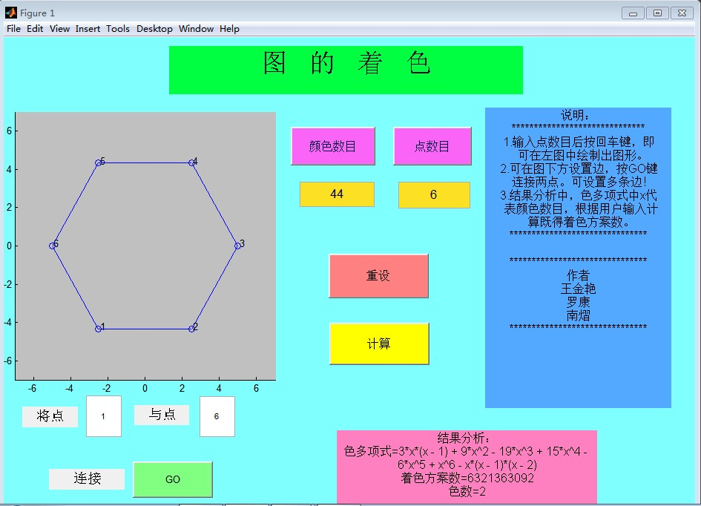
故如图所示:
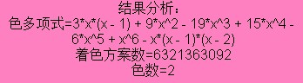

问题4用所编程序给出图6.10中各图的色多项式，它们的系数是多少？对于每一幅图，你能否恰好用色数那么多种颜色给出它们的着色？
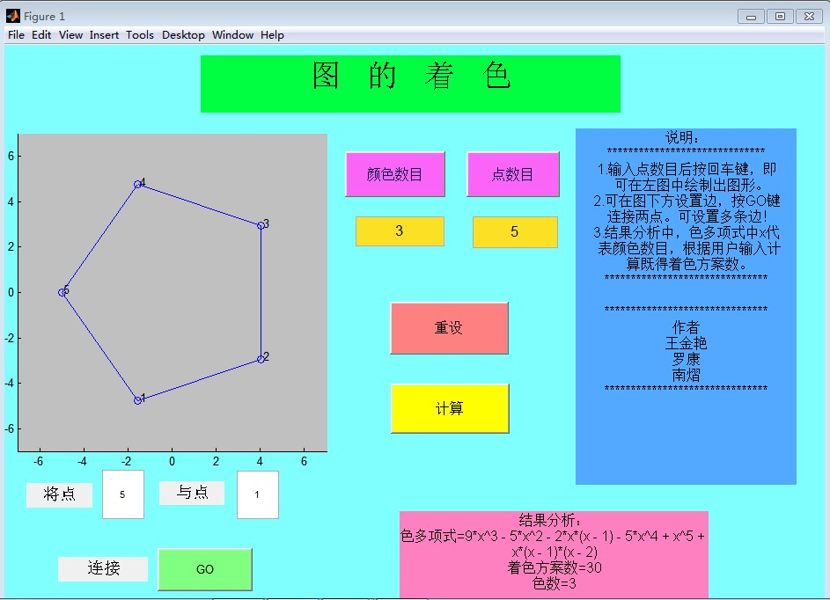

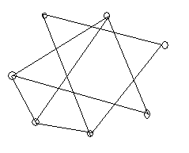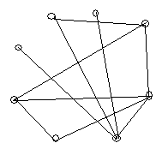
其余均可用计算机实现这里不一一给出截图，只给出计算结果，如下
(a)x^4 - 3 x^3 + 2 x^2=x^2*(x-1)*(x-2)
(b)x^4 - 3 x^3 + 2 x^2 + x=x*(x^3-3*x^2+2*x+1)
(c)x^5 - 5 x^4 + 9 x^3 - 6 x^2=x^2*(x-2)*(x^2-3*x+3)
(d)x^4 - 3 x^3 + 3 x^2 - 1 x=x*(x-1)^3
(e) x^5 - 4 x^4 + 6 x^3 - 4 x^2 + x=x*(x-1)^4
(f)x^6 - 5 x^5 + 10 x^4 - 10 x^3 + 5 x^2 - 1 x=x*(x-1)^5
(g)x^4 - 4 x^3 + 4 x^2=x^2*(x-2)^2
(h)x^6 - 9 x^5 + 35 x^4 - 60 x^3 + 32 x^2 + 8 x
(i)x^6 - 5 x^5 + 10 x^4 - 10 x^3 + 5 x^2 - 1 x= x*(x-1)^5
(j)x^7 - 9 x^6 + 34 x^5 - 70 x^4 + 80 x^3 - 40 x^2）= x*(x^4-6*x^3+12*x^2-10*x-3)*(x-2)^2
(k)x^8-10x^7+ 43x^6 -103 x^5 +148x^4 -126x^3 +56x^2-8 x=x*(x-2)*(x^4-7*x^3+21*x^2-18*x-4)

问题5 n-路图的色数是多少？（给出分析结果，在用程序验证）
答：n-路图的色数是2。原因是n路图除两端点外，其余每点仅与其相邻两点连接。故只需将n-路图相间着色即可。
问题6 n-路图德色多项式是什么？
答：P(F,x)=x (n=1)
x*(x-1)*(x-2) (n=3)
x*(x-1)n (else)
进计算机验证确实如此，计算机给出的为其展开式。

问题7 对n-圈重新按问题5做在这里的分析过程中，是否遇到什么障碍，问题是什么。
答：遇到的障碍是首尾相接的圈，在顶点为偶数的时候可以用相间作色的方法，但是当顶点数为奇数的时候，该方法就不能应用了。而需添加一种颜色，该色数为3。

问题8 对n-圈重新按问题5做，这一问题的障碍是什么？你可以在审视一下这时的B-L算法，别忘了将所得结果与计算机的输出相比较。
答：遇到的障碍是对于未着色的点，除其相邻点的着色情况对其有影响外，其不相邻的电的着色情况也对其有影响。这时用B-L算法将n圈图分成n-1圈图和n路图，经过n次分解后即可求解色多项式。

问题9 这是一个引导你进行分析的问题，如果一个图F的色数为K，则F的色多项是中一定存在什么因子。
答：一定存在(x-k+1)这个因子。

问题10利用计算机程序，分解所得到的色多项式，可观察到怎样的规律。

问题11我们已经看到，任何色多项式的常数项总为0，且该多项式的次数总等于F中的顶点个数。本问题的目标是给出一些猜想，色多项式在其他方面还反映了图的哪些性质？仔细观察问题4的结果，同时用程序计算你自己选择的其他一些图的色多项式，能否描述出P(F,x)系数上的特点或规律？你是否发现这些系数反映出图形上的任何特征？
答：10、11题一同作答
观察到的规律：
(1)最高项次数与顶点个数相同,且系数为1；
(2)常数项系数为0；
(3)从最高项开始，各项系数正负相间；
(4)图中无顶点数大于3的最小闭合圈的色多项式可以在实数域内完全分解；
(5)图中有顶点数大于3的最小闭合圈的色多项式在实数域内不能完全分解；
(6)色多项式第二项系数为边数的相反数；
(7)非空图的色多项式正负系数和为0，空图的为1；
(8)圈的色多项式系数绝对值之和为2n-2；
(9)圈的色多项式为(x-1)^n-(-1)^n*(x-1)。

三、程序功能介绍
（一）使用方法
步骤一：首先，右键单击“nol.fig”,点击“open”，即可进入界面；
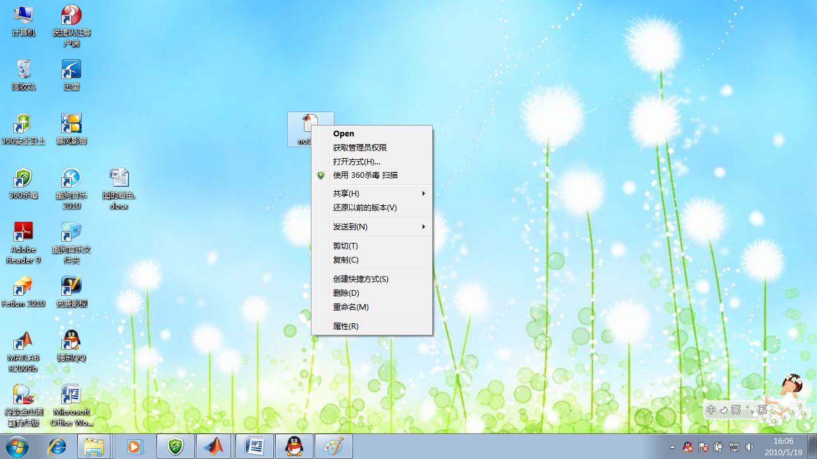
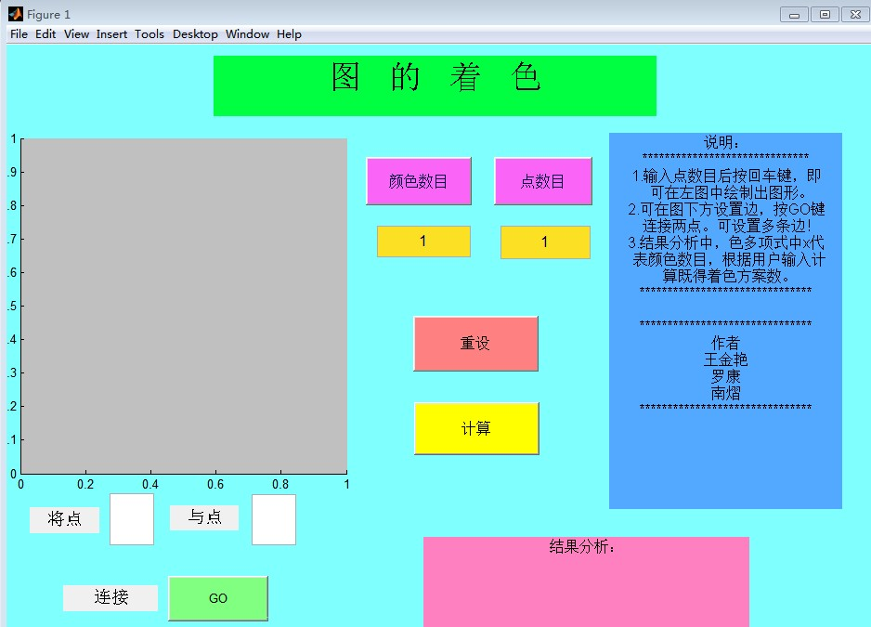
步骤二：按界面右上角的说明，即可操作界面；
以问题四中图形为例进行操作演示如下：

1）分别输入“颜色数目”，“点数目”为“44”“6”，并按“Enter”键即出现如下界面；
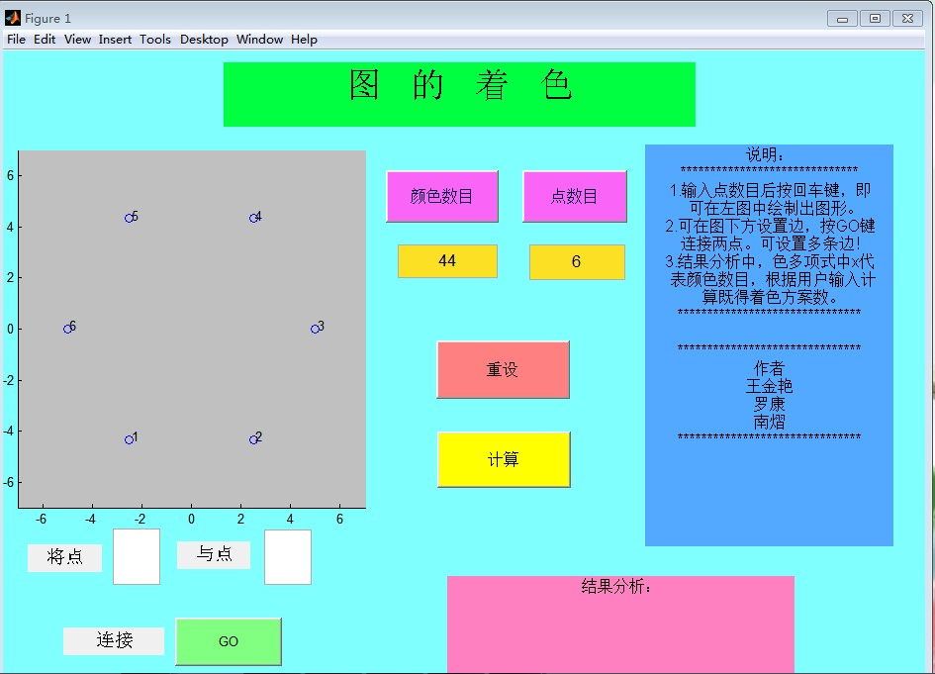
2）在如下图所示处，填入所需连接的点，并每连接两点，点击一下“GO”；
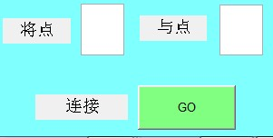
下图即为将六点首尾相接后的图：
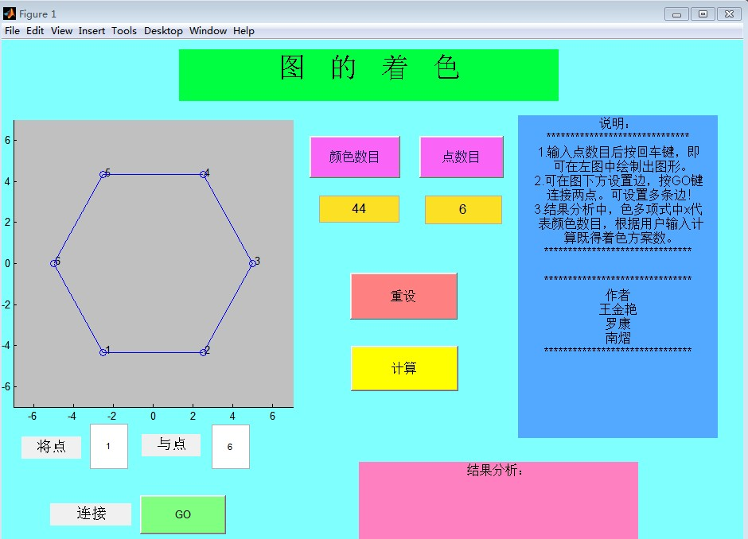
- 输入结束后，点击“计算”，即可显示如下结果：
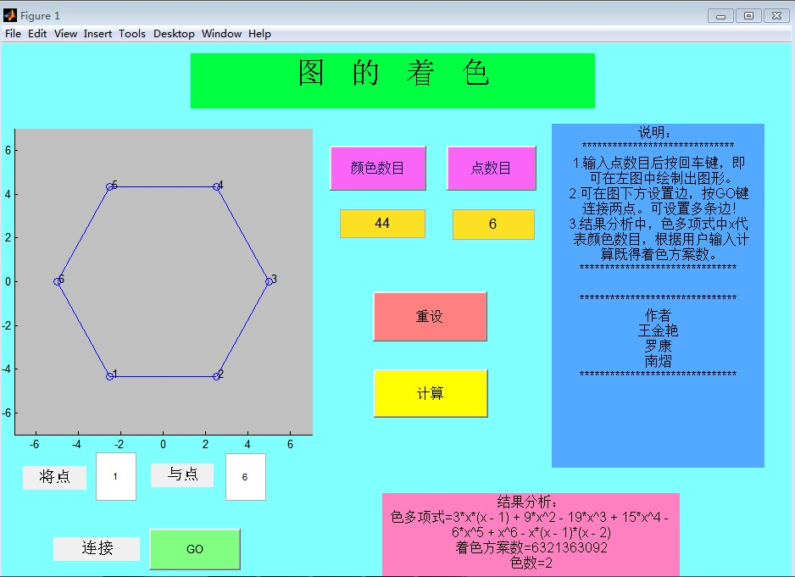

5）若想重新输入数据，可点击“重设”键。

（二）程序算法流程图
1总体流程 2色多项式计算流程
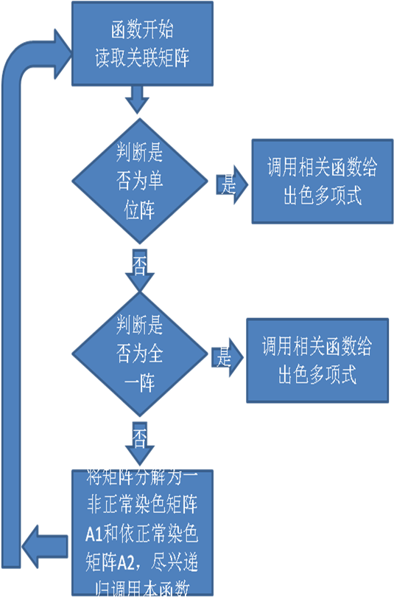
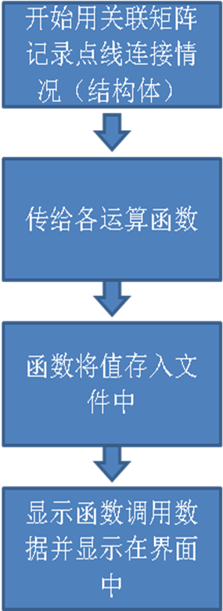

(三)函数清单
function my1_conclude：计算色多项式，着色方案数，所需最少颜色数；
function start_callback：记录颜色数，点数，开始绘制点；
function setagain：重新设置各参数；
function join_line：设置边；
function p=conclude_1(b,x)：计算的多项式。
(四)未解决的问题
1、未能很好地将动感的界面编入程序, 界面缺少动感；
2、截面呈现的形状过于死板，无法随意的旋转及调整大小
四、意见和建议
本课程给我们提供了一个掌握MATLAB这款功能强大的旖旎改用软件的平台。通过老实的悉心讲解，让我们已经对MATLAB有了较深入的了解。通过大作业的完成，让我们掌握了基本的MATLAB编程技能。对我们今后研发中解决问题提供了一种有力的手段。
对于本课程我认为应该增加上课的课时，这样能对MATLAB这款有更加全面的认识和了解。市面上MATLAB的图书大多都是对该款软件本身功能的介绍，很少涉及其在解决数学问题中的具体应用。通过老师的讲解，可以让我们更好的在实际中应用这款软件。

五、参考文献
1. 焦光虹编，《数学实验》，科学出版社，2006
2. 费培之编，《图和网络及其应用》，四川大学出版社，1999
3. 罗建军编，《精讲多练MATLAB》，西安交通大学出版社，2002
4. 魏暹荪等，数学竞赛中的图论问题，陕西师范大学继续教育学报，2002-6
5. 岂兴明等，《程序设计快速入门设计》，人民邮电出版社，2009-4

